Протокол № 170
Заседания Совета
СРО НП «Строй Форум»
(далее по тексту «Партнерство»)

г. Нижний Новгород 15 января 2013 г.

На заседании присутствуют:
6 членов Совета СРО НП «Строй Форум» из 7:
Явка членов - 85%. Кворум имеется. Заседание правомочно.

Для ведения заседания единогласно избраны:

Председателем заседания – Жукова Лидия Валерьевна
Секретарем заседания – Самусевич Никита Альбертович

Председатель заседания Жукова Л.В. объявила ПОВЕСТКУ ДНЯ:

1. Принятие решения о внесении изменений в свидетельства о допуске к работам по строительству, реконструкции капитальному ремонту объектов капитального строительства, а также особо опасных и технически сложных объектов капитального строительства (кроме объектов использования атомной энергии), и относящихся к сфере деятельности СРО НП «Строй Форум» членам Партнерства. (Приложение № 1 к Протоколу от 15 января 2013 г. № 170).

2. Принятие решения о внесении изменений в реестр членов СРО НП «Строй Форум». (Приложение № 2 к Протоколу от 15 января 2013 г. № 170).

По первому вопросу:
СЛУШАЛИ: Председателя заседания Жукову Л.В.
ГОЛОСОВАЛИ: «ЗА» - единогласно.
РЕШИЛИ:
Внести изменения в Свидетельства о допуске к работам по строительству, реконструкции, капитальному ремонту объектов капитального строительства, которые оказывают влияние на безопасность объектов капитального строительства, а также особо опасных и технически сложных объектов капитального строительства (кроме объектов использования атомной энергии) организациям, соответствующим требованиям, предъявляемым к заявляемым видам работ и предоставившим необходимые документы (Приложение № 1 к Протоколу от 15 января 2013 г. № 170):

- ООО ПО «Строительные системы» ИНН 5260162595
- ООО «Радиоавтоматика» ИНН 5249092619
- ООО «АМД ДорСервис» ИНН 5256095191
- ООО «СК ПрофЦентр» ИНН 5249117165
- ООО «Дирекция единого заказчика» ИНН 5249123828

По второму вопросу:
СЛУШАЛИ: Председателя заседания Жукову Л.В.
ГОЛОСОВАЛИ: «ЗА» - единогласно.
РЕШИЛИ:
Внести изменения в реестр членов СРО НП «Строй Форум» в связи с внесением изменений в Свидетельства о допуске к работам членов СРО НП «Строй Форум». (Приложение № 2 к Протоколу от 15 января 2013 г. № 170).

Настоящий протокол подписали:


Председатель заседания ________________ Жукова Лидия Валерьевна

Секретарь заседания ________________________ Самусевич Никита Альбертович

Приложение 1
к Протоколу Заседания
Совета СРО НП «Строй Форум»
от 15 января 2013 г. № 170

Регистрационный номер  Свидетельства о допуске | Наименование организации/ИП | ИНН | Местонахождение
№ 0222.03-2010-5260162595-С-160 | Общество с ограниченной ответственностью Производственное объединение «Строительные системы» | 5260162595 | 603000, г. Нижний Новгород, ул. М.Горького, д.20 «А».
№ 0330.03-2011-5249092619-С-160 | Общество с ограниченной ответственностью «Радиоавтоматика» | 5249092619 | 606025, Нижегородская обл., г. Дзержинск, ул. Циолковского, д. 30
№ 0352.02-2011-5256095191-С-160 | Общество с ограниченной ответственностью «АМД ДорСервис» | 5256095191 | 603004, г. Н.Новгород, пр. Ленина, д. 96, оф. 10
№ 0411.02-2012-5249117165-С-160 | Общество с ограниченной ответственностью «СК ПрофЦентр» | 5249117165 | 606026, Нижегородская обл., г. Дзержинск, бульвар Мира, д. 30 А, пом. а
№ 0431.02-2012-5249123828-С-160 | Общество с ограниченной ответственностью «Дирекция единого заказчика» | 5249123828 | 606019, Нижегородская обл., г. Дзержинск, ул. Гастелло, д. 10/15, оф. 20
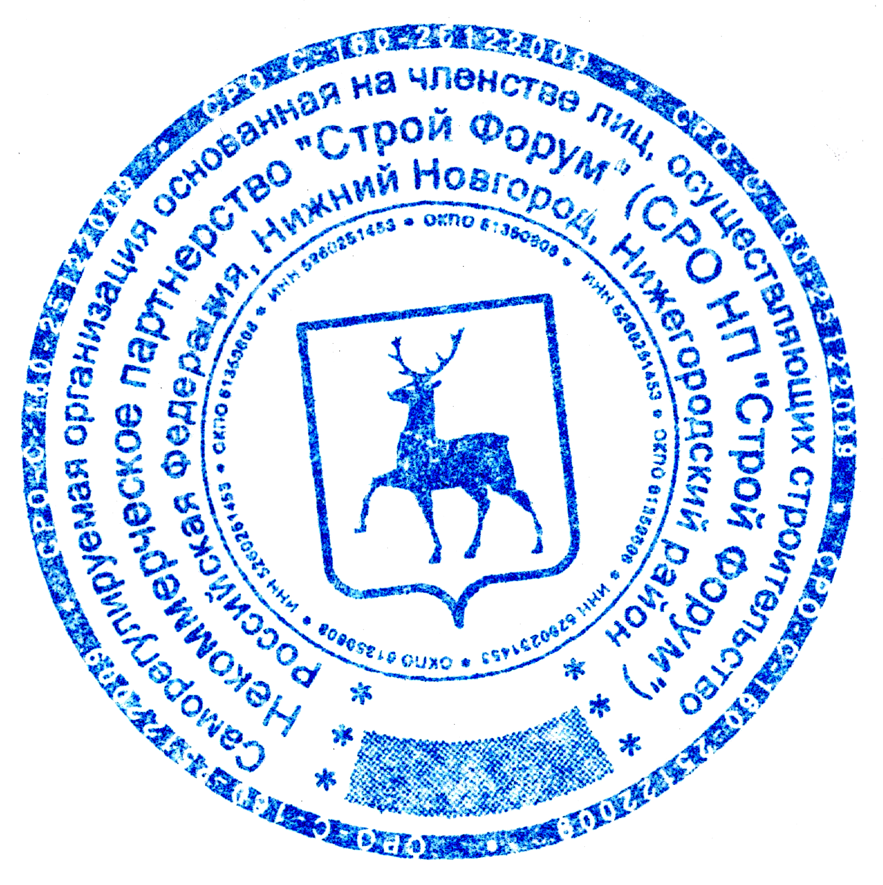

Генеральный директор Самусевич Никита Альбертович

